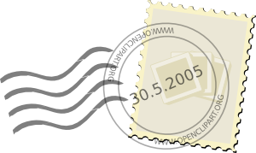





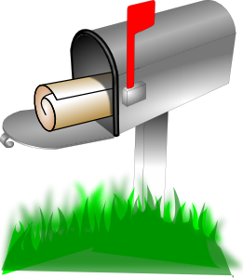





Všechny uveřejněné odkazy [cit. 2010-02-10]. Dostupné pod licencí Creative Commons z WWW: http://www.clker.com.

http://www.clker.com/clipart-2230.html
http://www.clker.com/clipart-2281.html
http://www.clker.com/clipart-49670.html
http://www.clker.com/clipart-12825.html
http://www.clker.com/clipart-13598.html
http://www.clker.com/clipart-1873.html

